Ammoniakherstellung: Eine bedeutsame Synthese

Ammoniak ist eine der wichtigsten Grundchemikalien. Jährlich werden über 100 Millionen Tonnen produziert. Ammoniak bildet den Ausgangsstoff für die meisten Stickstoffverbindungen, z.B.:
Kunststoffe, Pflanzenschutzmittel, Salpetersäure, Pharmazeutika, Sprengstoffe, Farbstoffe, Düngemittel.
80% des hergestellten Ammoniaks werden für die Produktion von Düngemitteln verwendet.
Wegen der Bedeutung für die Landwirtschaft ist dieses Verfahren zu einer Lebensgrundlage einer ständig wachsenden Weltbevölkerung geworden.

In der Natur entsteht Ammoniak über biologische Abbauprozesse. Großtechnisch aber wird Ammoniak nach dem Haber-Bosch-Verfahren in einer Gleichgewichtsreaktion aus den Elementen Stickstoff und Wasserstoff hergestellt.

N2(g) + 3H2(g)  2NH3(g) exotherme Reaktion

Aufgaben:
- Warum ist Ammoniak ein bedeutsamer Stoff?
- Stelle das Massenwirkungsgesetz für die Ammoniaksynthese auf.
- Unter welchen Versuchsbedingungen wäre die Ausbeute an Ammoniak am größten? Begründe mit dem Prinzip von Le Chatelier.

Das Problem ist aber...

... dass das Stickstoffmolekül sehr reaktionsträge ist.
Die Einstellung des Ammoniak-Gleichgewichts dauert bei tiefen Temperaturen unermesslich lange.
In der Technik verwendet man zur Beschleunigung der Reaktion Katalysatoren. Diese gewährleisten bei Temperaturen von etwa 450°C eine ausreichend wirtschaftliche Reaktionsgeschwindigkeit. Sie bestehen zum Hauptteil aus Eisen.
Der Druck im Reaktionsreaktor beträgt zwischen 230 bis 330 bar.
Der gebildete Ammoniak wird abgekühlt, kondensiert dabei und kann dann als Flüssigkeit abgetrennt werden.
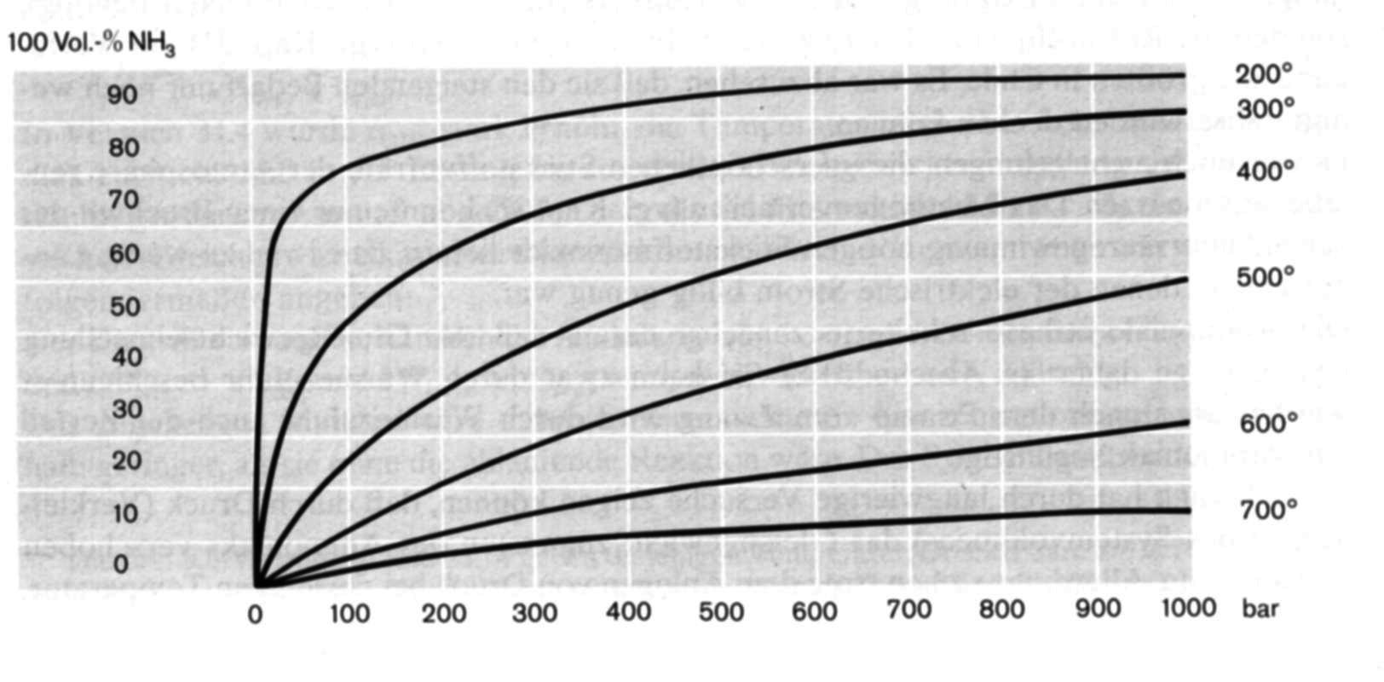
Aufgaben:
- Lies den Volumenanteil von Ammoniak unter den in der Technik eingesetzten Bedingungen ab.
- Beschreibe den Zusammenhang zwischen Druck, Temperatur und Ausbeute, zeige diesen anhand von konkreten Beispielen aus der Abbildung und erläutere diesen.
- Erkläre die Diskrepanz zwischen den theoretisch sinnvollen Bedingungen für das Erreichen einer möglichst hohen Ausbeute und den realen Bedingungen bei der Ammoniaksynthese.

Lösungen:

1. Bedeutende Grundchemikalie für die Herstellung von Kunststoffen, Medikamenten, Pflanzenschutzmitteln, Sprengstoffen, Farbstoffen und Düngemitteln. Ohne Ammoniak zur Herstellung von Düngemitteln (Nitrate, Ammoniumverbindungen) hätten in der Landwirtschaft die Erträge nicht in ausreichender Weise gesteigert werden können.

c²(NH₃)
2. K = c³(H₂) ·c(N₂)

3. Druckerhöhung, da dadurch die volumenverringernde Reaktion begünstigt wird. Bei der Herstellung von Ammoniak verringert sich die Zahl der gasförmigen Moleküle von 4 auf 2.
Temperaturerniedrigung, da dadurch die exotherme Reaktion begünstigt wird. Die Bildung von Ammoniak aus den Elementen ist exotherm, also verschiebt sich das GG nach rechts.
Verringerung der Konzentration von Ammoniak. Durch fortlaufende Entfernung des gebildeten Ammoniaks aus dem GG wird laufend neuer Ammoniak nachgebildet.

4. T = 450°C, p = 200-300 bar: Ausbeute ca. 35%

5. Zunahme der T bei gleichem Druck → Ausbeute sinkt
Zunahme des p bei gleicher Temperatur → Ausbeute steigt
Je höher der Druck und je geringer die Temperatur, desto höher die Ausbeute.

5. Die Reaktionsbedingungen sind so gewählt, dass auch unter ökonomischen Bedingungen eine größtmögliche Ausbeute an Ammoniak erzielt wird.
Eine Erhöhung des Drucks ist aufgrund der dazu nötigen Kompressoren und des Materialaufwands für den Reaktor zu kostspielig.
Eine niedrigere Reaktionstemperatur ist nicht möglich, da der Katalysator dann nicht mehr funktioniert und die Reaktionsgeschwindigkeit nicht mehr wirtschaftlich ist.
Die Ammoniak - Anlage
Entscheidend für die Planung einer Ammoniak-Anlage ist der Druck.
Höherer Druck führt zu kleineren Apparaturen und zu größerer Produktionsleistung. Die Erzeugung sehr hoher Drücke erfordert allerdings aufwendige, teure Apparaturen und einen hohen Energieeinsatz für die Verdichtung des Synthesegases. Zur Druckerzeugung werden mehrstufige dampfgetriebene Turbokompressoren eingesetzt, in denen das Gas durch schnell rotierende Laufräder verdichtet wird.
Kernstück der Anlage ist der Druckreaktor aus hochwertigem Stahl. Seine Wand besteht häufig aus mehreren Schichten. Dazu wird auf ein Kernrohr ein glühendes, profiliertes Stahlband in mehreren Lagen schraubenförmig aufgewickelt. Für eine Tagesproduktion von 1500 Tonnen Ammoniak setzt man Reaktoren von 30 Metern Länge mit einem Innendurchmesser von 2.40 Metern und einer Masse von etwa 400 Tonnen ein. Der Katalysator wird im Reaktor in bis zu zehn Schichten angeordnet. Zwischen denen befinden sich Wärmetauscher. Sie entziehen dem Gasgemisch die bei der Bildung von Ammoniak freigesetzte Wärme, denn eine Temperaturerhöhung wirkt sich ungünstig auf die Gleichgewichtslage aus. Gleichzeitig wird das einströmende Synthesegas auf die Reaktionstemperatur gebracht.
Zwei wichtige Faktoren für die Wirtschaftlichkeit des Verfahrens zur Herstellung von Ammoniak sind der Preis und die Lebensdauer des Katalysators. Man verwendet heute Eisen, dem zur Erhöhung der Aktivität, der Lebensdauer und der Temperaturbeständigkeit Kaliumcarbonat, Aluminiumoxid, Calciumoxid und Siliciumdioxid zugesetzt sind. Moderne Reaktoren fassen bis zu 100 Tonnen Katalysator.

Schema der technischen Herstellung von Ammoniak im Haber-Bosch-Verfahren

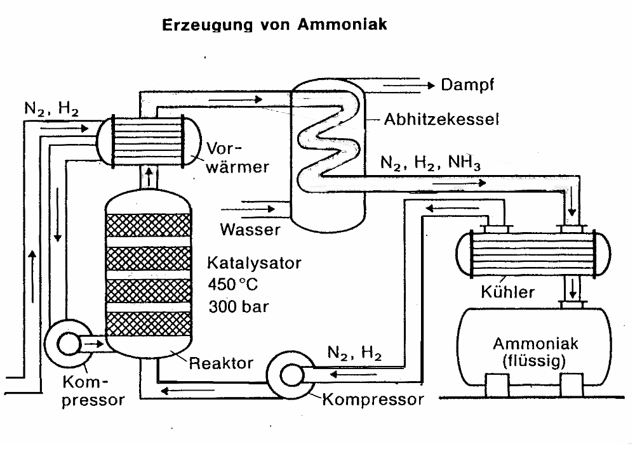
(Aus: Schroedel, Chemie heute 1988, 108)
Aufgaben:
1. Erkläre die großtechnische Ammoniaksynthese anhand des Schaubildes.
- Erläutere die Herstellung der Ausgangsstoffe Stickstoff und Wasserstoff aus Luft, Methan und Wasserdampf mit den entsprechenden Reaktionsgleichungen (s. Buch S. 50).

INFO:
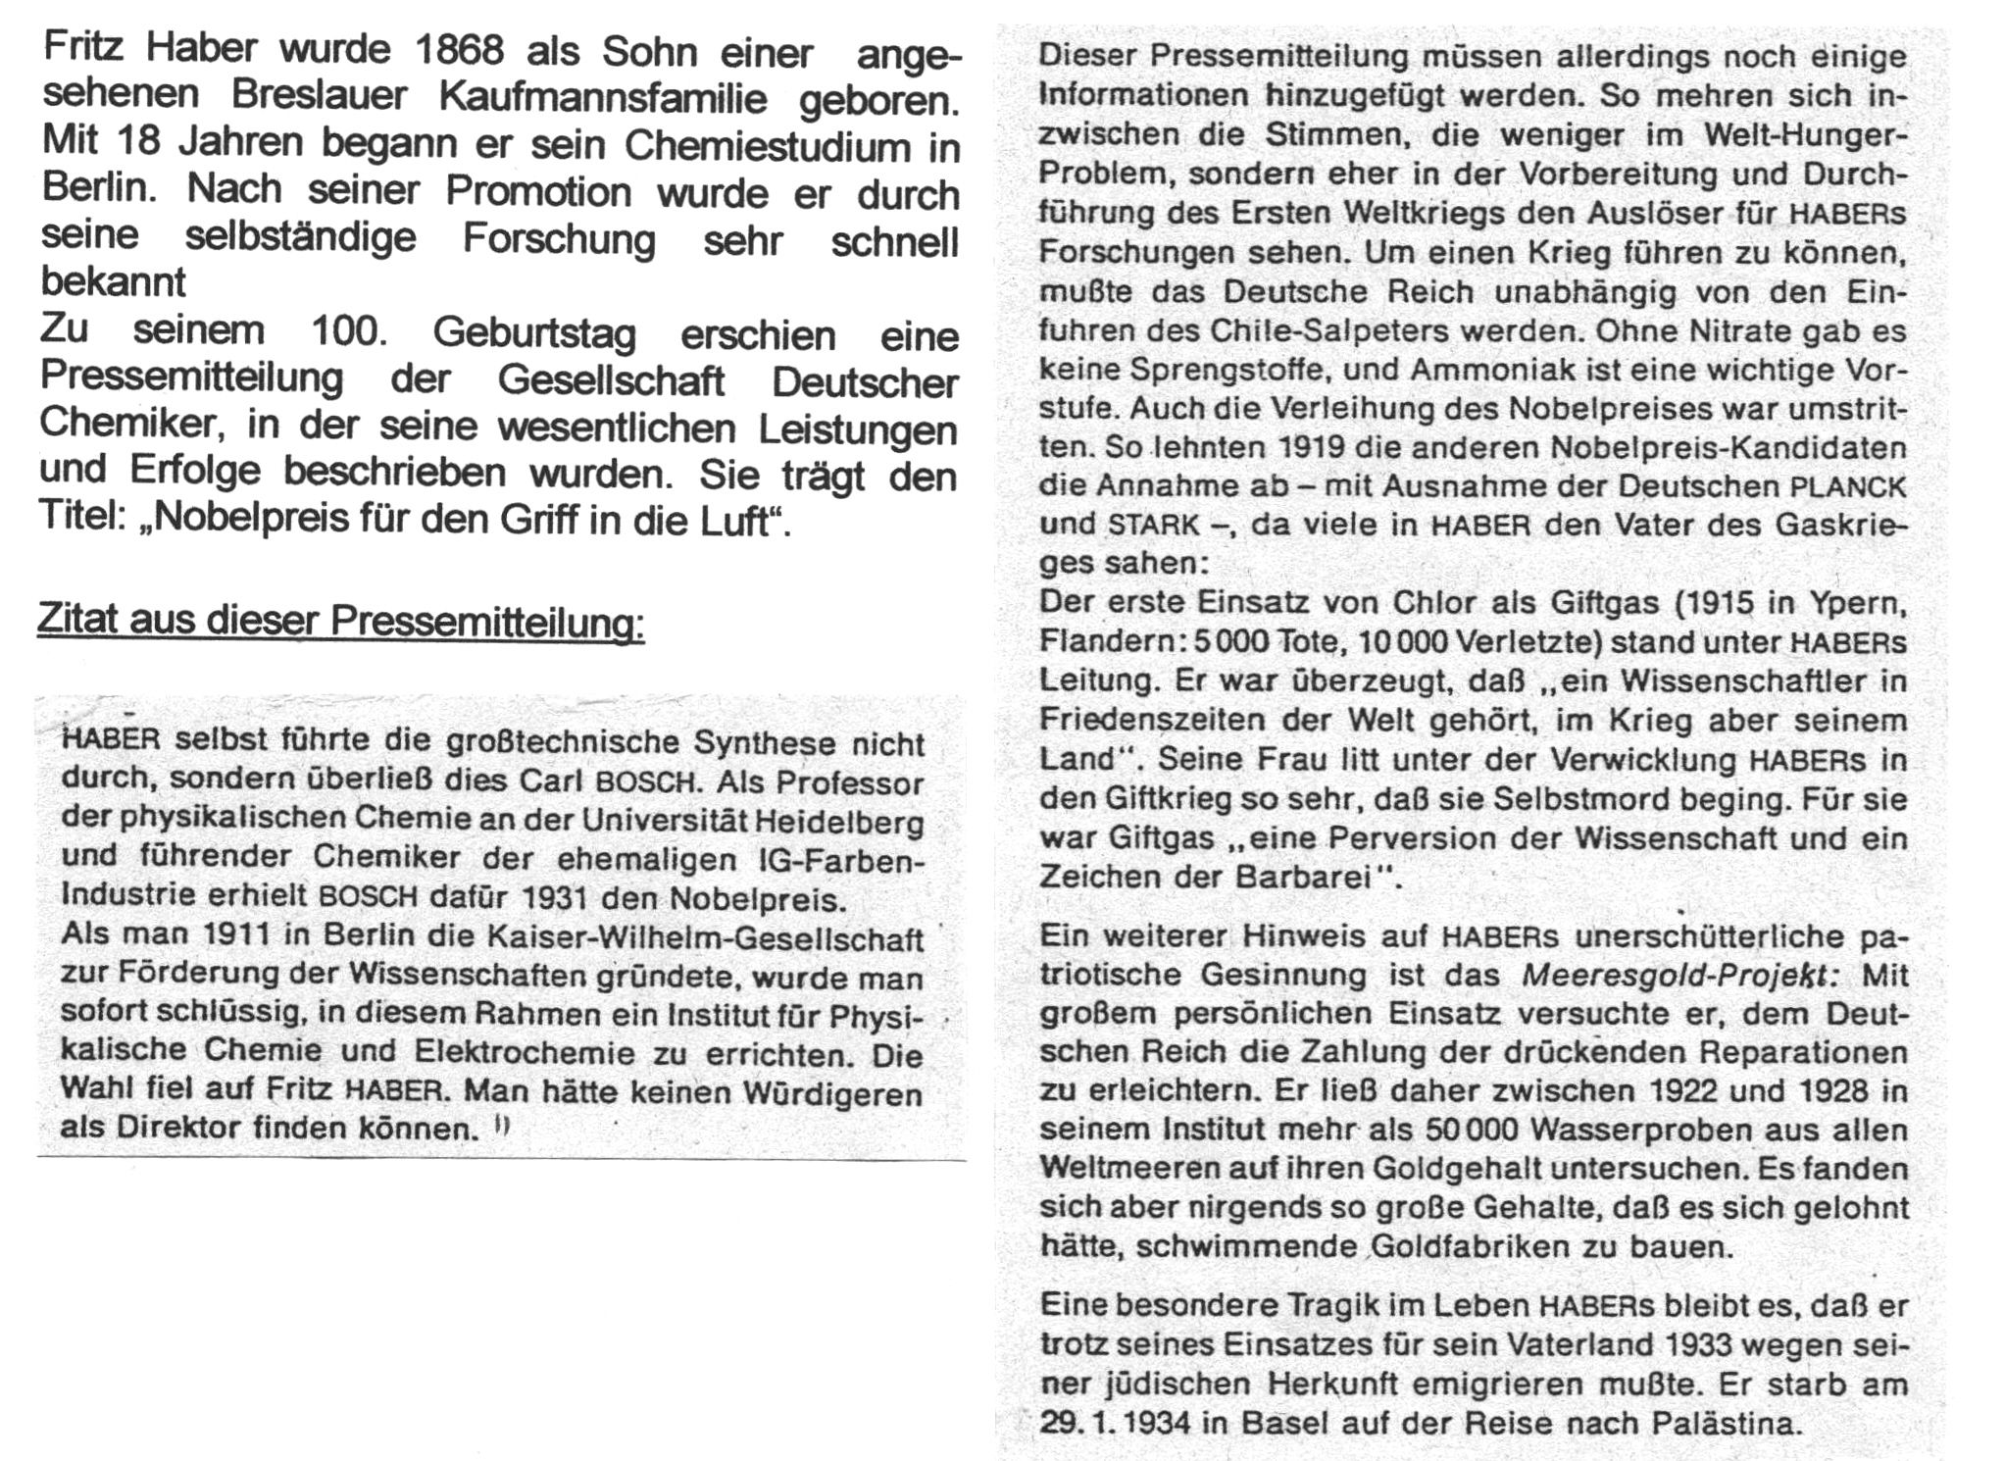
Fritz Haber – Nobelpreis (1919) für den Griff in die Luft

